深圳市地方税务局
自然人电子税务局操作手册
（纳税人版）

2015年5月

目 录
1总体介绍 2
2开户指引 2
3系统操作 3
3.1自然人电子税务局网络开户 3
3.1.1功能描述 3
3.1.2操作说明 3
3.1.3注意事项 7
3.2自然人电子税务局自助终端开户 7
3.2.1功能描述 7
3.2.2操作说明 8
3.2.3注意事项 8
3.3自然人电子税务局登录 9
3.3.1功能描述 9
3.3.2操作说明 9
3.3.3注意事项 11
3.4重置密码 11
3.4.1功能描述 11
3.4.2操作说明 12
3.4.3注意事项 12
3.5纳税信息查询 13
3.5.1功能描述 13
3.5.2操作说明 13
3.5.3注意事项 13
3.6完税证明打印 14
3.6.1功能描述 14
3.6.2操作说明 14
3.6.3注意事项 15
3.7信息查询/修改 15
3.7.1功能描述 15
3.7.2操作说明 16
3.7.3注意事项 16
3.8接收动态码手机维护 17
3.8.1功能描述 17
3.8.2操作说明 17
3.8.3注意事项 17
3.9修改密码 18
3.9.1功能描述 18
3.9.2操作说明 18
3.9.3注意事项 19

自然人电子税务局是深圳地税创新自然人征管模式、优化提升纳税服务、完善信息数据采集而全新推出的面向个人纳税人的税收管理平台，该系统自2015年5月21日上线运行。为方便纳税人操作使用系统，特编写本手册。
由于系统仍在不断优化完善中，具体操作界面以实际页面为准。

1总体介绍
自然人电子税务局支持个人网络实名认证开户，纳税信息实时查询，完税证明网上开具打印，个人信息网上采集等功能。网上打印的个人所得税完税证明加载二维码和电子印章，与地税办税服务窗口开具的完税证明具有同等法律效力，纳税人可以使用深圳地税网站、移动税务局和微信公众号的文书查验功能，通过录入电子签章流水号查验完税证明信息真伪。
深圳地税原有年所得12万以上个税自行申报系统在过渡期内暂时保留，建议符合年所得12万以上个税申报条件的个人尽快进行身份认证开通自然人税务局，享受更多的便捷功能和纳税服务。
深圳地税电子税务局网址http://dzswj.szds.gov.cn/，打开页面后点击选择自然人用户，如有疑问可拨打深圳地税咨询热线12366-2。

2开户指引
开通自然人电子税务局需通过实名认证，互联网开户链接到金融电子结算中心页面，借助银行信息完成身份验证，纳税人需录入中国银行、中国农业银行、中国工商银行、中国建设银行、招商银行、平安银行、交通银行以上任意一家银行的银行卡号码，银行卡信息仅用于验证真实身份，不会进行绑定，也不产生任何缴款行为。
自然人电子税务局共有三种开户途径，纳税人因银行信息登记错误等原因无法在互联网上开户时，可持本人有效身份证件到任意一个地税办税服务厅窗口申请开户，或使用办税服务厅的自助终端，自行扫描二代身份证完成开户。

3系统操作

3.1自然人电子税务局网络开户

3.1.1功能描述
纳税人可选择在互联网上开通自然人电子税务局，免除前往办税服务厅实名验证开户程序。该功能将由税务开户系统向银行系统发起身份验证申请，纳税人需填写银行卡信息进行验证比对，验证成功后即可完成开户。如纳税人已经是自然人电子税务局的用户，系统在纳税人填写完身份信息，进行身份验证时给予提示。

3.1.2操作说明
1.登录深圳地税电子税务局，点击打开自然人用户界面，如图所示：
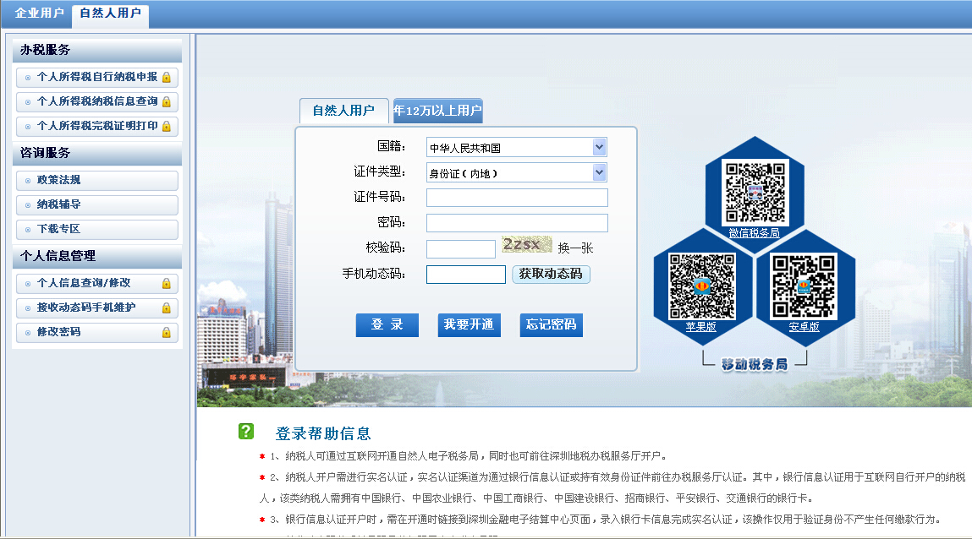
2.点击【我要开通】，页面跳转至网上办税协议页面，如图所示：
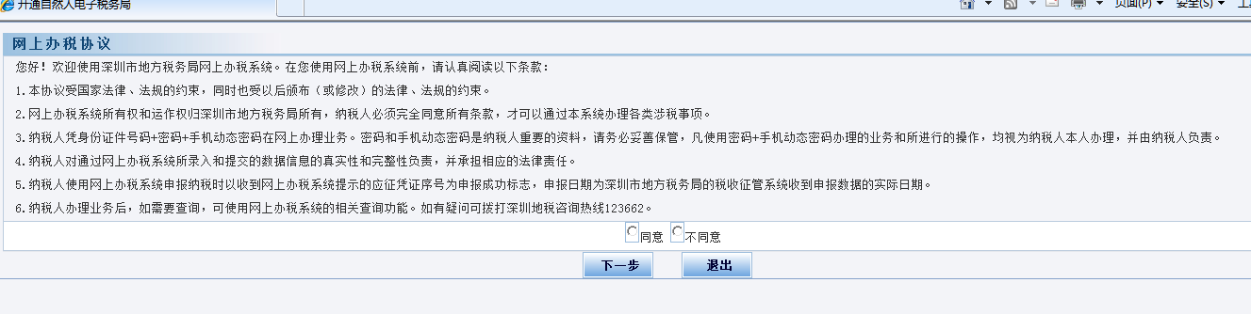
3.选择【同意】，再点击【下一步】，进入身份信息录入页面，如图所示：
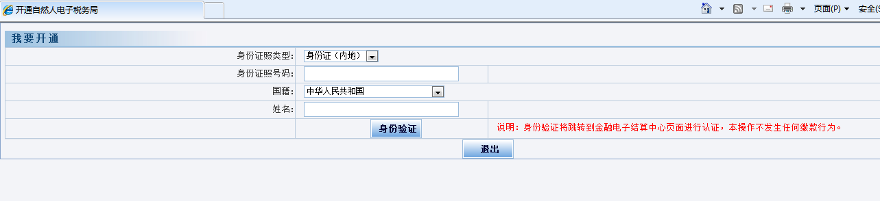
4.选择身份证照类型、国籍，录入身份证照号码和姓名，点击【身份验证】，如图所示：
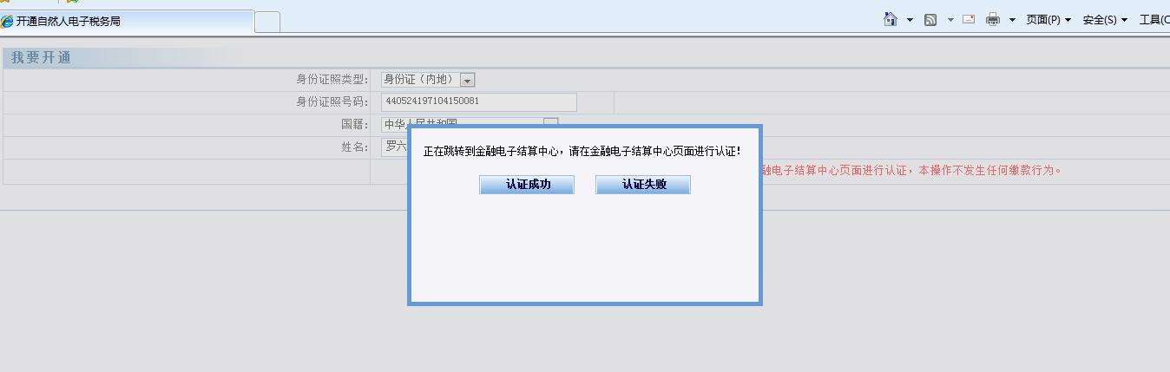
5.点击【身份验证】后，自动跳转至金融电子结算中心认证网关页面，如图所示：
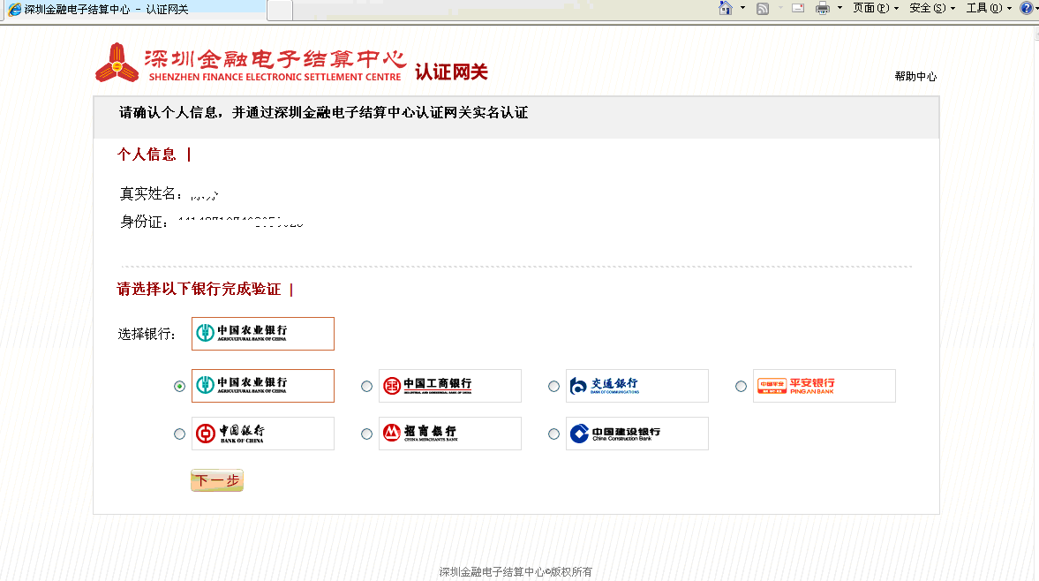
6.选择银行，点击【下一步】，填写银行卡卡号、银行预留手机号码，点击【获取短信校验码】，录入手机接收的校验码，点击【验证】，如图所示：
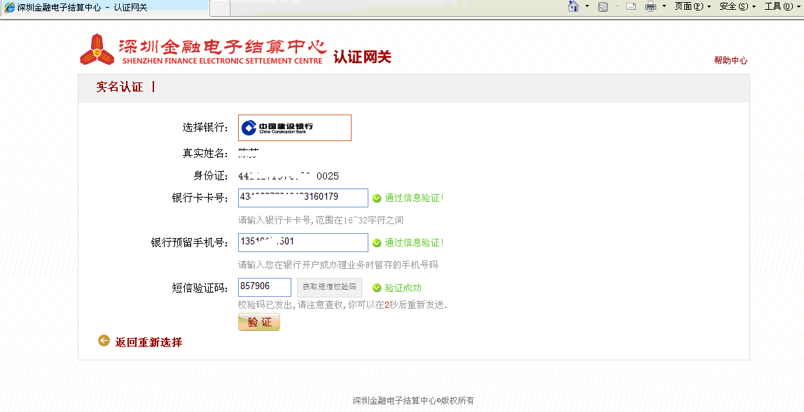
7.验证通过跳转至认证成功页面，如图所示：
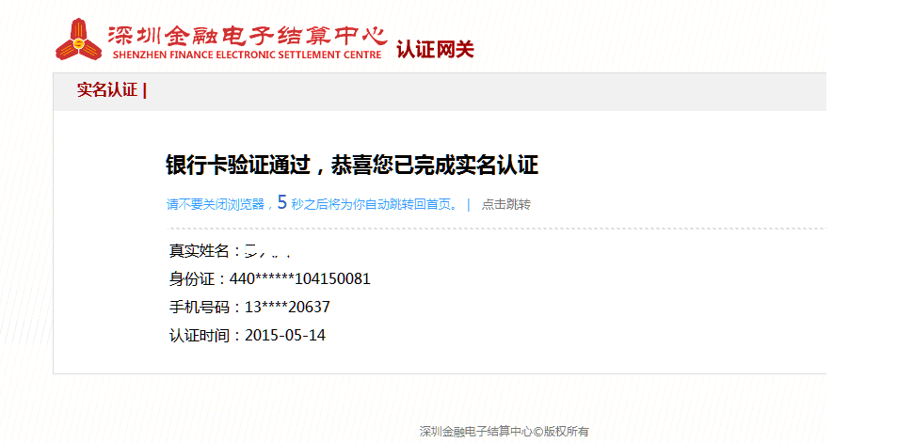
8.验证成功后，页面自动跳转回自然人电子税务局，点击【认证成功】，如图所示：
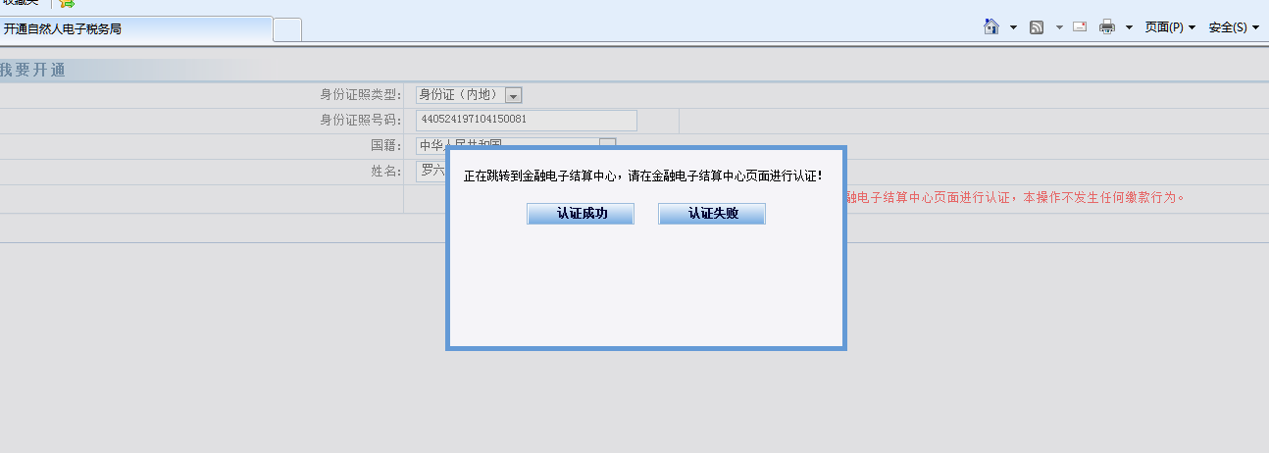
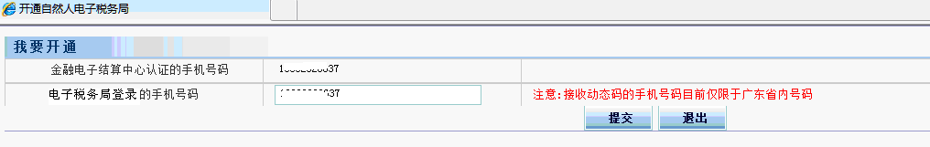
9.自然人电子税务局登录使用的手机号码默认录入与银行认证手机号码一致，确认可直接点击【提交】，系统进行提示，如图所示：

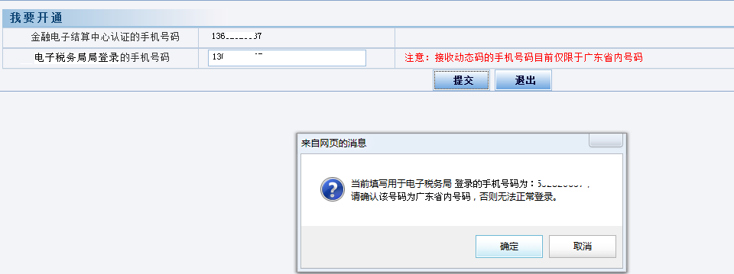
10.如修改使用其他号码，则还需对新号码进行验证，录入手机号码和校验码，点击【获取动态码】，录入手机接收的动态码，再点击【提交】，如图所示：
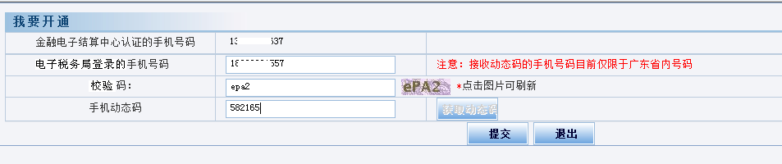
11.提交后提示开户成功，如图所示：
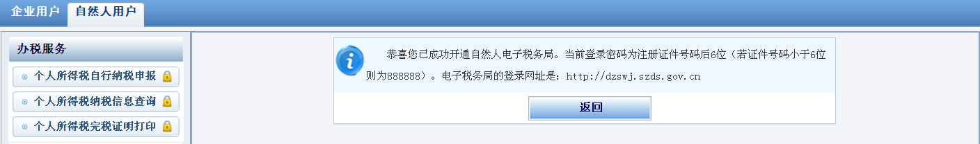
12.点击【返回】跳转至自然人电子税务局登录界面。

3.1.3注意事项
- 身份验证链接到金融电子结算中心页面完成，录入银行卡信息仅用于验证身份，不会进行绑定也不产生任何缴款行为；
- 目前支持使用中国银行、中国农业银行、中国工商银行、中国建设银行、招商银行、平安银行、交通银行七家银行的银行卡进行身份验证；
- 自然人电子税务局接收动态码的手机号码目前仅限于广东省内号码；
- 开户成功将发送提醒短信，初始密码为证件号码后6位，若证件号码小于6位则为888888。

3.2自然人电子税务局自助终端开户

3.2.1功能描述
纳税人在网络开户不成功时，可自行前往深圳地税办税服务厅完成实名验证并开户。其中，自助终端开户是纳税人选择使用置放在办税服务厅的电脑终端，自行开户。对于选择该种方式开户的纳税人，可通过放置在电脑终端旁的二代身份证读卡器完成实名验证工作，验证完成后即可按步骤开户。

3.2.2操作说明
1.点击打开深圳地税电子税务局登录网页，选择自然人用户菜单，点击【我要开通】，如图所示：
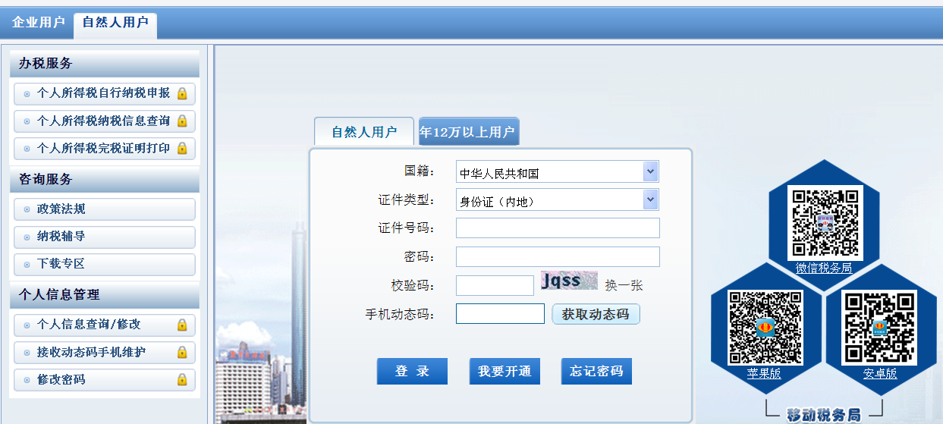
2.将本人二代身份证放置在读卡器扫描区，点击【读卡】，系统将自动读取您的姓名和证件号码，随后您需录入手机号码（仅限于广东省内号码），点击【获取动态码】，录入手机接收的动态码及校验码，如图所示：
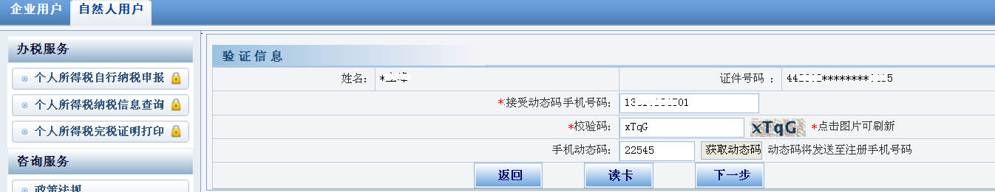
3.点击【下一步】，完成开户，如图所示：

3.2.3注意事项
- 选择自助终端进行开户操作的纳税人需持有中国内地有效第二代身份证照；
- 自然人电子税务局接收动态码的手机号码目前仅限于广东省内号码；
- 开户成功将发送提醒短信，初始密码为证件号码后6位，若证件号码小于6位则为888888。

3.3自然人电子税务局登录

3.3.1功能描述
自然人电子税务局采用密码+手机动态码双因子认证方式识别身份，成功开户后可登录使用，首次登录必须修改密码。

3.3.2操作说明
1.打开自然人电子税务局的登录页面，选择国籍、证件类型，录入证件号码、密码、校验码后，点击【获取动态码】，录入获取的动态码，点击【登录】，如图所示：
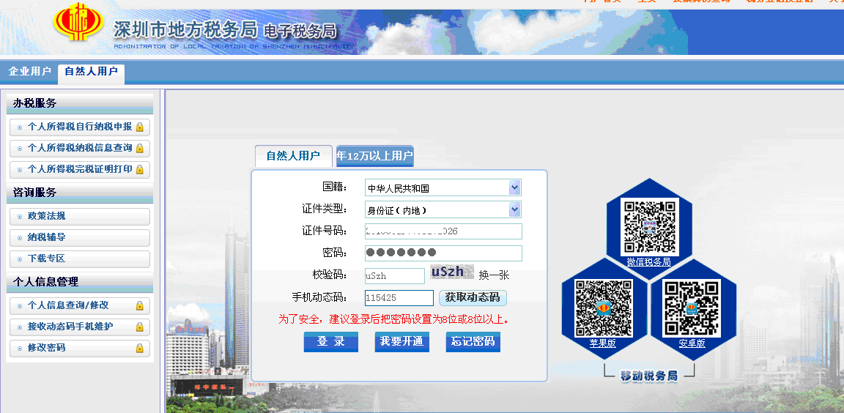
2.如果是开通或重置密码后首次登录，则直接进入密码修改页面，如图所示：
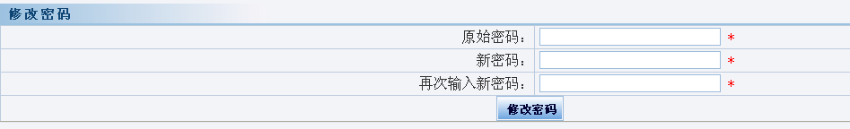
3.录入原始密码和新密码后点击【修改密码】，弹出密码修改成功界面，如图所示：
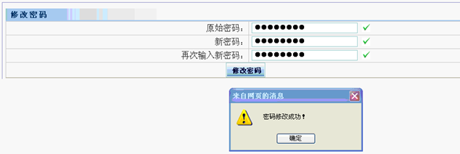
4.点击【确定】进入基本信息页面，如图所示：
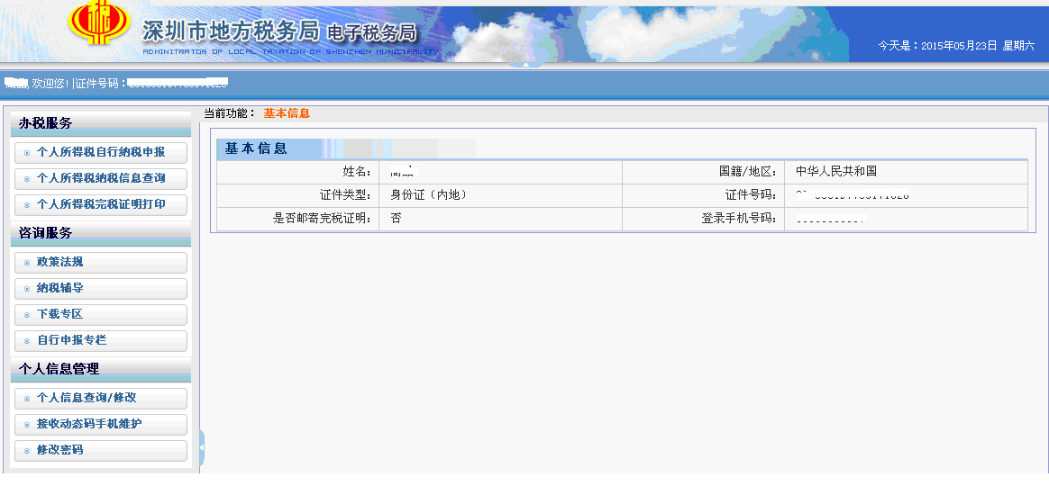

3.3.3注意事项
忘记登录密码可在互联网上重置，手机号码不能正常接收动态码无法登录时，须上门修改手机号码。

3.4重置密码

3.4.1功能描述
自然人电子税务局用户忘记登录密码，可重置密码。

3.4.2操作说明
1.打开自然人电子税务局的登录页面，点击【忘记密码】，如图所示：
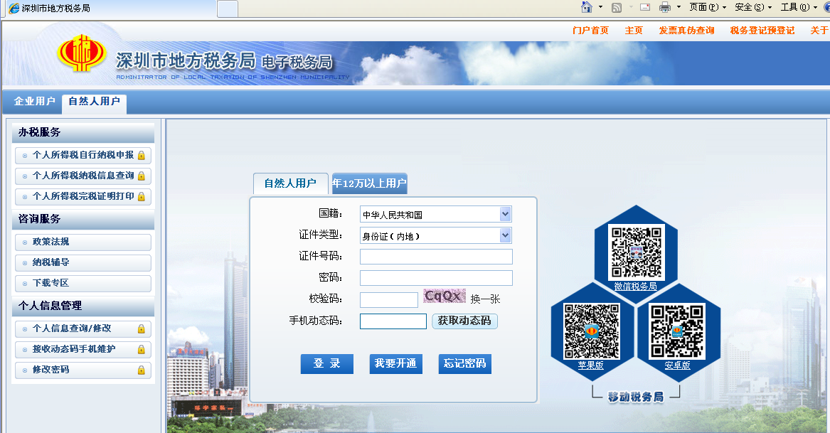
2.进入自然人登录密码重置页面后，录入身份证号码、姓名、校验码后，点击【获取动态码】，录入手机接收的动态码，点击【重置密码】，如图所示：
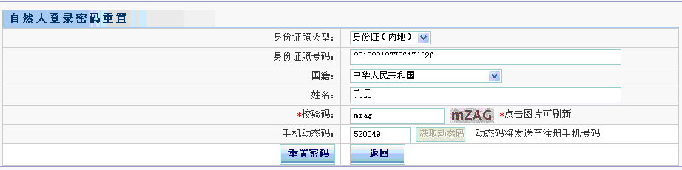
3.点击【重置密码】，完成重置。

4.密码重置成功后点击【返回】跳转至登录界面。

3.4.3注意事项
重置后的密码为开户时的初始密码（初始密码为证件号码后6位，若证件号码小于6位则为888888）。

3.5纳税信息查询

3.5.1功能描述
查询个人一定时间跨度内的收入和个税缴纳信息。

3.5.2操作说明
1.登录自然人电子税务局，点击左侧【办税服务】-【个人所得税纳税信息查询】菜单，进入查询页面，如图所示：
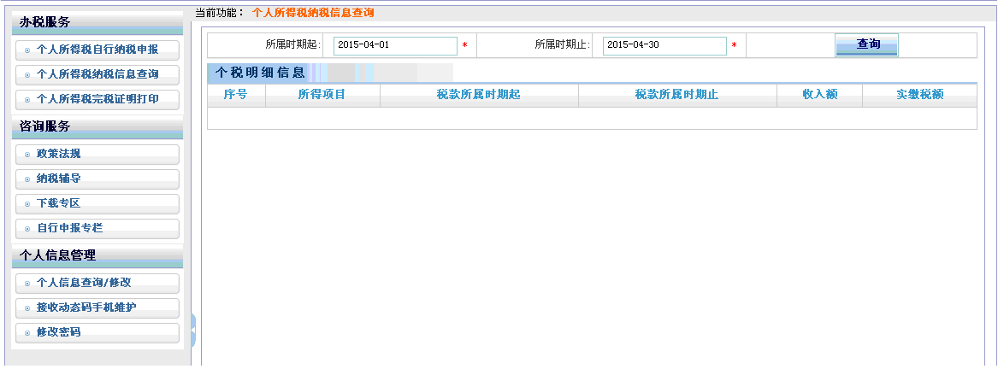
2.选择所属时期起止时间，点击【查询】，结果如图所示：
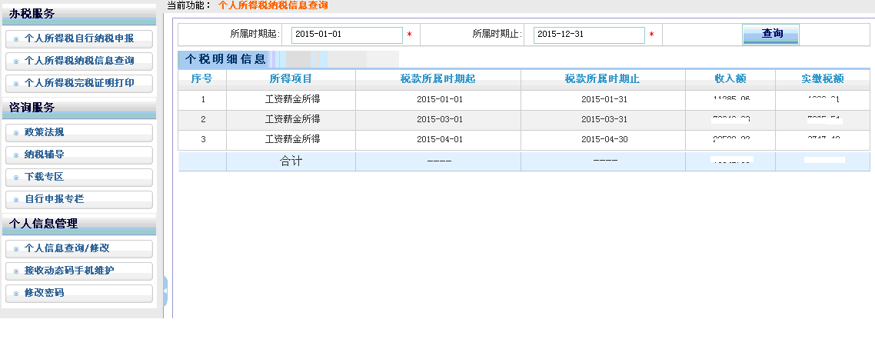

3.5.3注意事项
- 可查询的最大时间跨度为一年，且不能跨年查询；
- 修改“所属时期起”时，“所属时期止”自动置为同年的最后一天；
- 纳税人对所查询信息有疑问的，若该笔收入有扣缴义务人的，可首先向该扣缴义务人咨询，自行申报纳税或其他问题，可向主管税务机关咨询，或拨打深圳地税热线电话12366—2咨询。

3.6完税证明打印

3.6.1功能描述
汇总打印个人所得税完税证明，打印的完税证明加载二维码和电子印章，可网上查询真伪。

3.6.2操作说明
1.登录自然人电子税务局，点击左侧【办税服务】-【个人所得税完税证明打印】菜单，进入打印页面，需先查询出结果才能打印，如图所示：
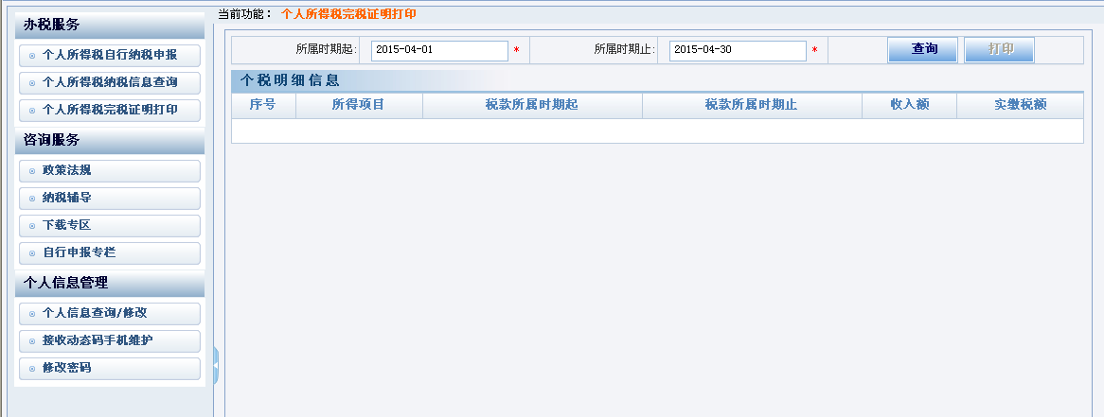
2.选择所属时期起止时间，点击【查询】，结果如图：
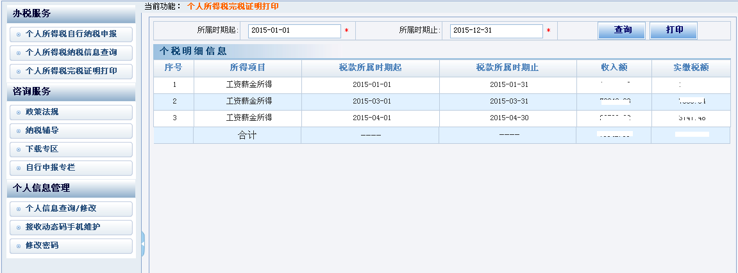
3.点击【打印】，页面跳转至打印界面，如图所示：
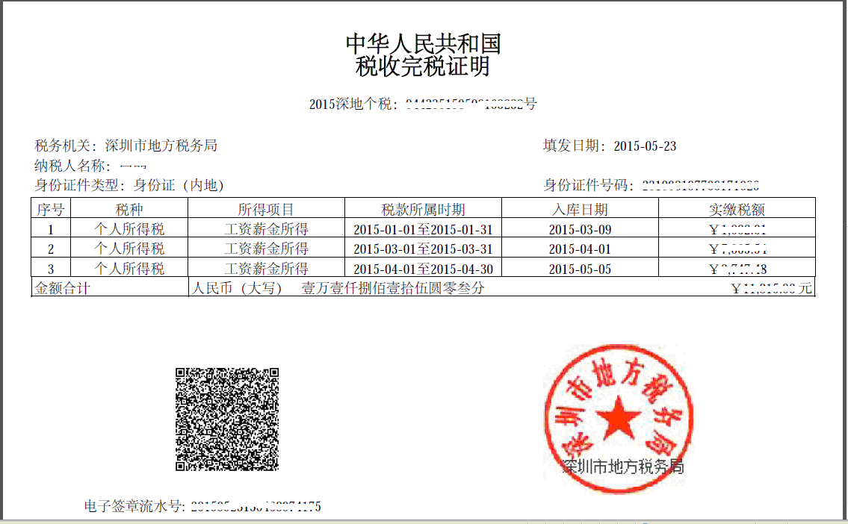

3.6.3注意事项
1．系统默认税款所属时期为当前月份的上一月；
2．修改“所属时期起”时，“所属时期止”自动置为同年的最后一天；
3．打印完税证明，税款所属起止时间不能跨年度；
4．完税证明为PDF格式，须安装Adobe Reader X（10.1.0）以上版本软件；
5．使用深圳地税网站、移动税务局和微信公众号的文书查验功能，均可通过录入电子签章流水号查验完税证明信息真伪。

3.7信息查询/修改

3.7.1功能描述
查看个人信息，可进行补充或修改。

3.7.2操作说明
1.登录自然人电子税务局，点击左侧【个人信息】-【信息查询/修改】菜单，进入查询/修改页面，如图所示：
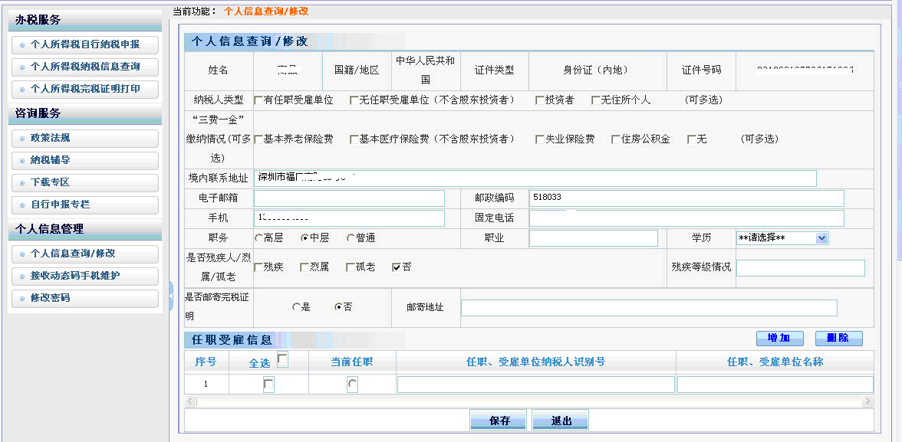
2.补充或修改个人信息，点击【保存】，提示修改成功，如图所示：
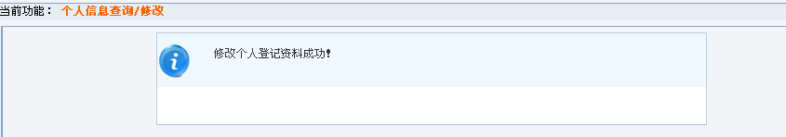
3.点击【返回】，页面跳转回登录时的基本信息页面。

3.7.3注意事项
1．修改登录时接收动态码的手机号码需进入【接收动态码手机维护】菜单操作；
2．是否邮寄完税证明默认为否，如需要寄递年度完税证明可修改该选项并录入有效地址。

3.8接收动态码手机维护

3.8.1功能描述
登录后修改自然人税务局接收动态码的手机号码。

3.8.2操作说明
1.登录自然人电子税务局，点击左侧【个人信息】-【接收动态码手机维护】菜单，进入页面，如图所示：
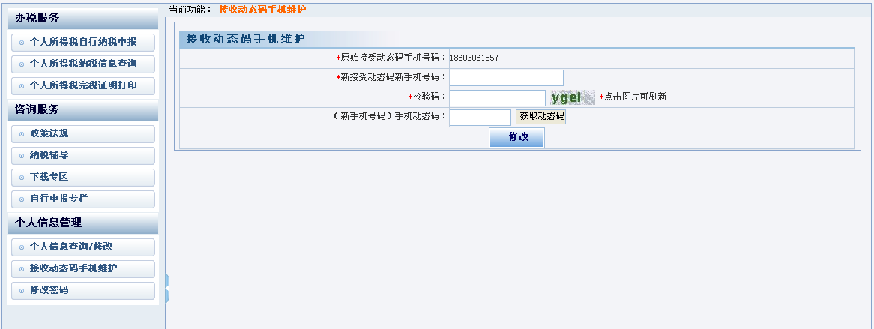
2.录入新手机号码，点击【获取动态码】，录入新手机号码接收的动态码及校验码，点击【修改】，弹出手机号码修改成功提示框，如图所示：
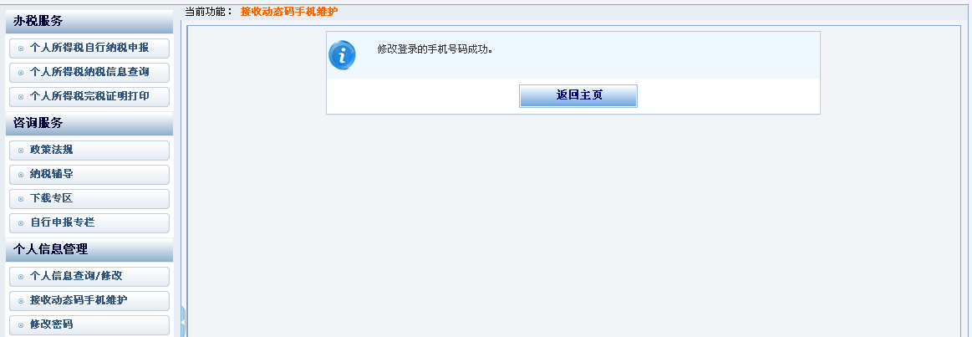
点击【返回主页】，页面跳转回登录时的基本信息页面。

3.8.3注意事项
自然人电子税务局接收动态码的手机号码目前仅限于广东省内号码。

3.9修改密码

3.9.1功能描述
登录后修改自然人税务局登录密码。

3.9.2操作说明
1.登录自然人电子税务局，点击左侧【个人信息】-【修改密码】菜单，进入密码修改页面，如图所示：
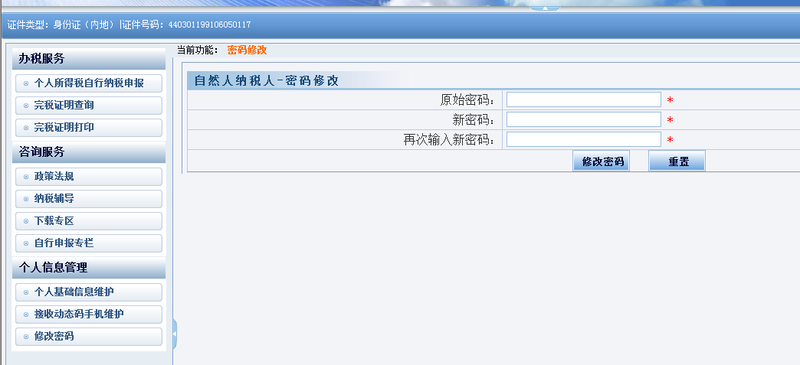
2.录入原始密码和新密码，点击【修改密码】，弹出密码修改成功提示框，点击【确定】，页面跳转回登录时的基本信息页面，如图所示：
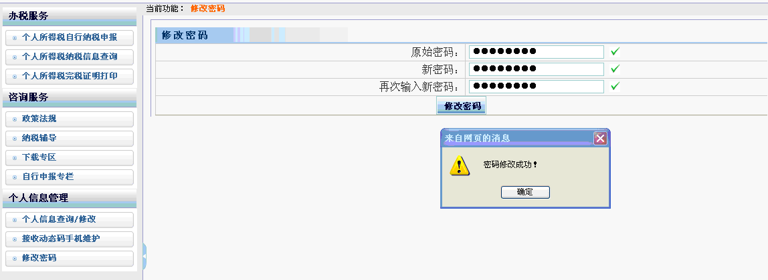

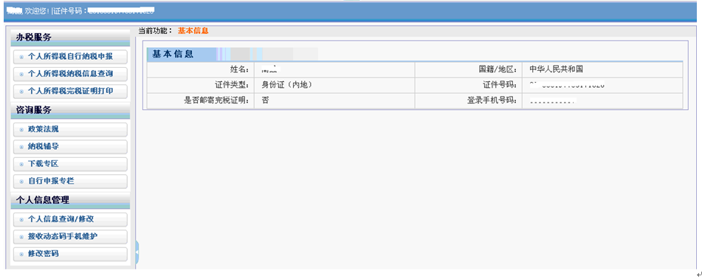

3.9.3注意事项
为保证安全，建议使用8位或8位以上字母和数字组合密码。

